ATIVIDADES PARA A TURMA DO BERÇÁRIO
EDUCADORAS: Aline, Emília, Heloíza, Ingrid e Marli
PERÍODO DE 20/09 À 01/10
ATIVIDADE 1: Vídeo

Objetivo:
- Reconhecer a importância da água para nossa sobrevivência;
- Desenvolver o consumo consciente da água e compreender a importância de economizá-la;
- Conhecer atitudes para a preservação da água e do meio ambiente;
- Desenvolver a linguagem oral, a concentração e a capacidade de abstração e interpretação.
Materiais:
Desenvolvimento:
Sugestão de vídeos:
https://www.youtube.com/watch?v=ZTNTSCNBxiY
Atitudes para economizar água.
Como realizar:
1. Assista ao vídeo (acima na sugestão de vídeos) junto com a criança.
2. Converse com a criança sobre o que vocês viram, o que a criança observou na música.
3. Converse com a criança sobre algumas ações para economizar água, use exemplos citados na música. Ressaltem para a criança a importância de cuidarmos/preservarmos a água e o meio ambiente como um todo.
ATIVIDADE 2: Acerte os copos.
Objetivo:
- Desenvolver a coordenação motora e a percepção visual.
- Trabalhar noção espacial e a força.
Materiais:
1. Escolha um lugar tranquilo, convide a criança para uma brincadeira e explique qual será o desafio.
2. Com a ajuda da criança separe os materiais que serão utilizados.
3. Estipule a distância que a criança arremessará a bola.
4. E o grande desafio é arremessar a bola na direção dos copos até derrubarem todos.
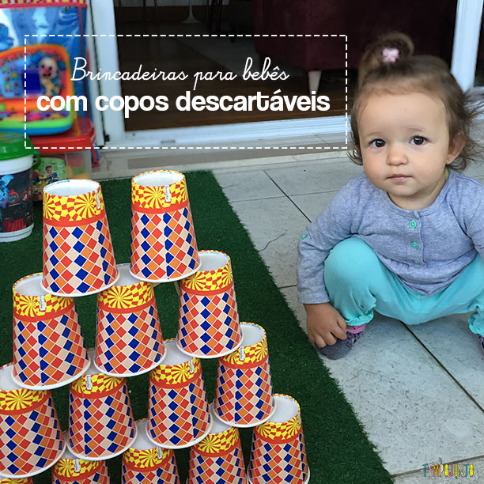

ATIVIDADE 3:

Objetivos:
- Desenvolver as habilidades motoras visuais, força da mão e punho;
- Aprender a resolver problemas simples;
- Promover momentos de concentração, atenção e raciocínio.

Materiais: 1 rolo de papel toalha ou papel higiênico, tesoura, canudinhos e um perfurador.
Desenvolvimento:
1. O adulto vai providenciar os materiais.
2. Em seguida, faça vários furos ao redor dos rolos, se for de papel toalha, precisará cortar em tamanho menor.
3. Depois, o adulto vai mostrar para a criança como colocar os canudinhos nos buracos, se a criança for mais velha, lance o desafio de colocar o canudinho em dois buracos, ou seja, passando de um lado para outro do rolo.
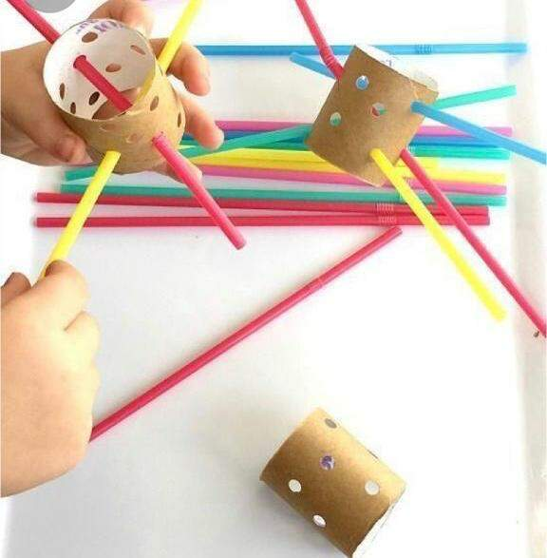
ATIVIDADE 4: Cada palito na sua cor.
Objetivos:
- Estimular habilidade de coordenação motora fina;
- Realizar movimentos mais precisos e delicados;
- Reconhecer as cores.

Materiais:
- Tinta guache,
- Pincel,
- Uma caixa de sapato,
- Palitos de picolé e uma tesoura para perfurar a caixa.
Desenvolvimento:
1. O adulto deverá pintar a caixa de sapato em tiras de várias cores e os palitos de picolé conforme a imagem acima, juntamente com a criança.

2. Deixe secar, em seguida fará furos na caixa. Mostre e fale o nome de cada cor para a criança. Depois peça para ela encaixar cada palito na sua cor, se não conseguir, você pode ajudá-la.

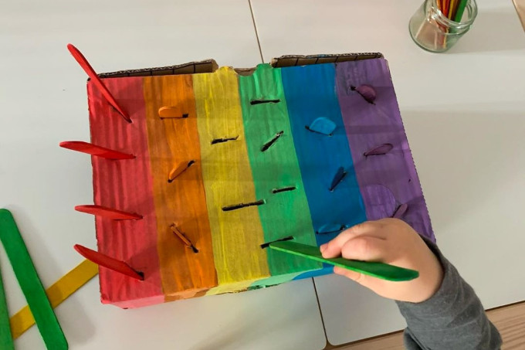

“Brincar com crianças não é perder tempo, é ganhá-lo”.

Carlos Drummond de Andrade

